1、数据准备

由于源数据中POI为UTF-8编码，在Arcgis中中文显示乱码

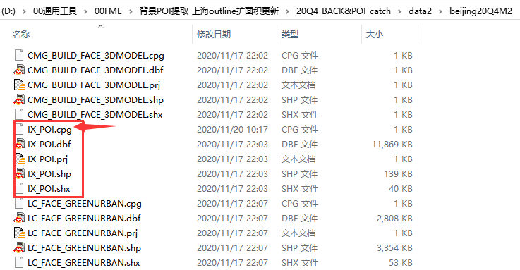

所以在FME提取POI前先进行修正

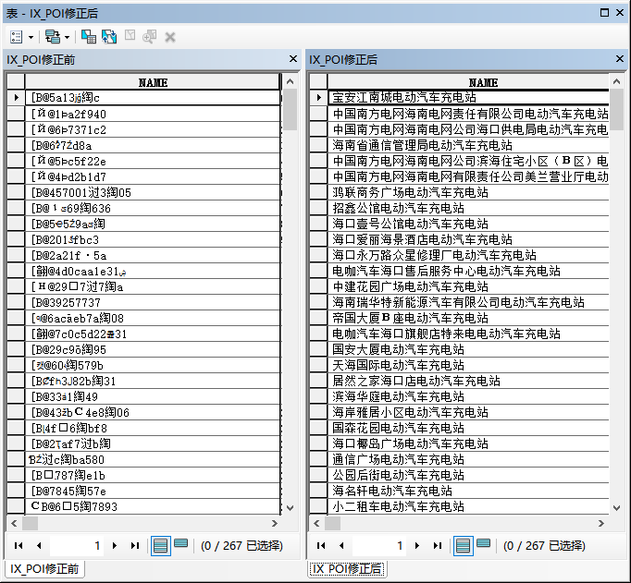

2、运行代码

修改代码中FME的POI所在路径，F5运行，修正完毕。

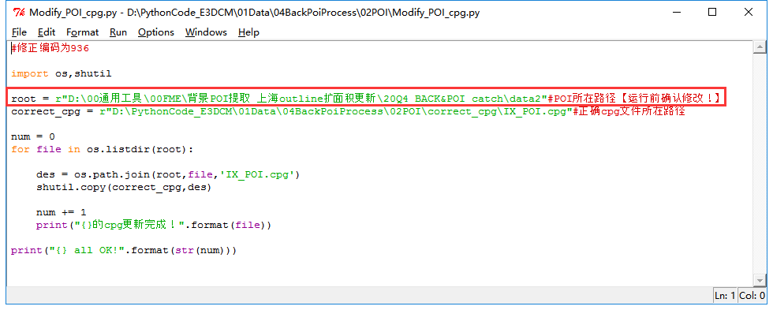

3、结果确认

随机打开某个城市的IX_POI.cpg文件，已修正为936即表示修改成功

